 | 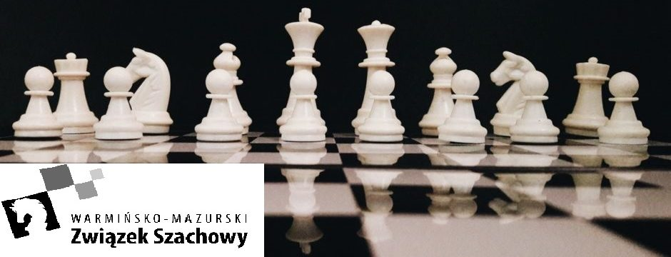  MISTRZOSTWA WOJEWÓDZTWA  do lat 7 w szachach | 

1. CEL TURNIEJU: Wyłonienie najlepszych zawodników województwa warmińsko-mazurskiego wśród dziewcząt i chłopców do lat 7; stworzenie możliwości uzyskania V i IV kategorii szachowej.

2. ZLECENIODAWCA ZADANIA: Warmińsko-Mazurski Związek Szachowy.

ORGANIZATORZY:
- Uczniowski Klub Sportowy „Trzydziestka” Olsztyn,
- Szkoła Podstawowa nr 30 w Olsztynie

3. TERMIN I MIEJSCE ZAWODÓW
Zawody odbędą się w dniu 14.05.2022 r. w Szkole Podstawowej nr 30 w Olsztynie, ul. Pieczewska 10;
dojazd autobusem linii 126, 117, 121, 130

4. WARUNKI UCZESTNICTWA
- dziewczęta i chłopcy urodzeni w roku 2015 i młodsi zamieszkali na terenie województwa WM;
- dokonanie opłat: 25 zł (wpisowe) + 5 zł (opłata rankingowa) w dniu zawodów;
- opiekę nad dziećmi w trakcie turnieju sprawują rodzice lub opiekunowie.

5. ZGŁOSZENIA
Informacji udziela: Jerzy Daliga - tel. 507 617 780 oraz Bogdan Jeżak - tel. 691 804 873 po godz. 16:00.
W zgłoszeniu dziecka do turnieju należy podać: imię i nazwisko, datę urodzenia, klub/przedszkole/szkoła, kategoria szachowa i przesłać na adres: bogdanjezak@o2.pl
Termin zgłoszeń do - 11.05.2022 r., po tym terminie wpisowe wynosi 35 zł.(+ 5zł OR)

6. SYSTEM ROZGRYWEK I TEMPO GRY
System szwajcarski na dystansie 7 rund. Obowiązują przepisy gry FIDE
Tempo gry - 20 minut na partię dla zawodnika.
09:00 – 09:45 – zapisy - potwierdzenia zgłoszeń,
10:00 - Uroczyste otwarcie,
10:15 – I runda
Zakończenie turnieju około 15:15.

7. NAGRODY
Puchary za miejsca I-III w grupie dziewcząt i chłopców, medal i dyplom dla każdego uczestnika.
Minimum 20% uczestników otrzyma nagrody rzeczowe, pozostali upominki.

8. SPRAWY RÓŻNE
Organizator przewiduje napoje i słodki poczęstunek, kanapki itp. we własnym zakresie.

Zgłaszając udział w turnieju, uczestnicy wyrażają zgodę na wykorzystanie przez organizatora podanych danych osobowych w celu przeprowadzenia turnieju oraz publikacji jego wyników.
Jednocześnie uczestnicy turnieju oraz osoby towarzyszące wyrażają zgodę na wykorzystanie swojego wizerunku na stronach internetowych oraz profilach społecznościowych organizatora (np. do pamiątkowych galerii zdjęć i filmów). Materiały tam zamieszczone mogą być wykorzystywane jedynie do celów informacyjnych i prywatnych. Dalsze ich udostępnianie wymaga zachowania integralności. Publikujący zobligowany jest do podpisania źródła ich pochodzenia.
Ostateczna interpretacja komunikatu zawodów należy do organizatora Kierownik Turnieju

Bogdan Jeżak

